一个功能完善真正通用的linux定时任务调度定系统,满足多种场景下各种复杂的定时任务调度,同时集成了linux实时监控,webssh,提供一个方便管理定时任务的平台.

你是否有定时执行任务计划的需求,需要在linux的crontab里一一定义任务?

* 需要在每台linux服务器的crontab里一一定义任务
* 任务的执行监控太不方便了
* 得登录到每台机器查看定时任务的运行结果,机器一多简直是一种灾难
* 对于多台机器协同处理一个任务很麻烦,如何保证多台机器上的任务按顺序依次执行?
* 当任务运行失败,要重新执行,还得重新定义下执行时间,让其重跑,重跑完成了还得改回正常时间
* 正在运行的任务要kill掉很麻烦,查看进程然后才能kill ......

opencron的出现将彻底的解决上面所有问题.功能如下:

Tomcat server 7.0 or greater https://tomcat.apache.org

Browser IE10+

部署环境：

Centos 7.2 x86\_64

JDK 7.0.79

Tomcat 7.0.68

客户端：

192.168.145.121

192.168.145.122

安装步骤

    opencron分为两个opencron-server端和opencron-agent端，opencron-server端即为一个web可视化的中央管理调度平台,opencron-agent为要管理的任务的机器,每个要纳入中央统一管理的机器都必须安装opencron-agent, opencron-agent在要管理的服务器中安装执行完后，可以直接在opencron-server添加当前的机器.

**opencron-agent 安装步骤**

1) 下载源码，并进行编译:

[IMG_256](https://www.cnblogs.com/xuegqcto/p/javascript:void(0);)

# git clone https://github.com/wolfboys/opencron.git

# cd opencron

# sh build.sh

[INFO] opencron ........................................... SUCCESS [01:48 min]

[INFO] opencron-common .................................... SUCCESS [02:11 min]

[INFO] opencron-agent ..................................... SUCCESS [ 51.155 s]

[INFO] opencron-server .................................... SUCCESS [01:42 min]

[INFO] ------------------------------------------------------------------------

[INFO] BUILD SUCCESS

[INFO] ------------------------------------------------------------------------

[INFO] Total time: 06:34 min

[INFO] Finished at: 2017-11-30T09:47:55+08:00

[INFO] Final Memory: 47M/256M

[INFO] ------------------------------------------------------------------------

[opencron] build opencron @ Version 1.1.0-RELEASE successfully! please goto /root/opencron/dist

[IMG_257](https://www.cnblogs.com/xuegqcto/p/javascript:void(0);)

编译完成的文件在build/dist下

2) 部署agent，将opencron-agent-1.1.0-RELEASE.tar.gz包拷贝到要管理任务的目标服务器，解包后会看到以下目录

[IMG_258](https://www.cnblogs.com/xuegqcto/p/javascript:void(0);)

# tar zxf opencron-agent-1.1.0-RELEASE.tar.gz

---bin/

| startup.sh #agent的启动脚本,调用的是opencron.sh来完成

| shutdown.sh #agent停止脚本，调用的是opencron.sh来完成

| opencron.sh #agent控制启动|停止的脚本

| monitor.sh #实时监控获取数据需要的脚本,由系统调度

| kill.sh #kill任务时需要的脚本,由系统调度

---conf/

| log4j.properties #log4j配置文件

---lib/

| \*.jar #agent运行需要的jar文件

---temp/

| \*.sh #用于存放项目生成的零时文件的目录

---logs

| opencron.out #项目启动会产生的Log文件

[IMG_259](https://www.cnblogs.com/xuegqcto/p/javascript:void(0);)

3) 启动opencron-agent 进入opencron-agent/bin

[IMG_260](https://www.cnblogs.com/xuegqcto/p/javascript:void(0);)

> cd opencron-agent/bin

> sh startup.sh

这里可以接受两个参数，分别是服务启动的端口和密码，默认端口是:1577,默认密码:opencron

如要指定参数启动命令如下:

> sh startup.sh -P10001 -p123456

参数说明:

-P (大写的p)为agent启动的端口，选填，如果不输入默认启动端口是1577

-p (小写的p)为当前agent的连接密码,选填，如果不输入默认连接该机器的密码是opencron

更多详细的启动信息请查看logs/opencron.out

[IMG_261](https://www.cnblogs.com/xuegqcto/p/javascript:void(0);)

4) 停止opencron-agent 进入opencron-agent/bin 执行：

> cd opencron-agent/bin

> sh shutdown.sh

**opencron-server 部署步骤**

1) 编译好项目源码，找到 build/dist/opencron-server.war

2) 更改项目的mysql连接信息,mysql的配置在config.properties里，更改即可:

如:

--mysql

jdbc.driver=com.mysql.jdbc.Driver

jdbc.url=jdbc:mysql://192.168.145.213:3306/opencron?useUnicode=true&characterEncoding=UTF-8

jdbc.username=root

jdbc.password=123456

3) 发布到tomcat或者其他的web服务器启动即可.第一次会自动创建表。

提示：默认初始用户名opencron,密码opencron,第一次登陆会提示修改密码.

4) tomcat发布项目步骤:

  tomcat部署有两种部署方式

  1):直接部署到webapps下:

      1:下载tomcat8或者以上版本(http://tomcat.apache.org)

      2:解压tomcat,删除webapps目录下的全部文件

        >  rm -rf ${tomcat\_home}/webapps/\*

      3:在webapps下新建ROOT文件夹

        >  mkdir ${tomcat\_home}/webapps/ROOT

      4:将war解包到ROOT下并删除war文件(注意解包完毕一定要删除war包)

        >  mv server.war ${tomcat\_home}/webapps/ROOT

        >  cd ${tomcat\_home}/webapps/ROOT

        >  jar -xvf server.war

        >  rm -rf server.war

      5:更改jdbc配置信息

        > vi ${tomcat\_home}/webapps/ROOT/WEB-INF/classes/config.properties

      6:完成启动

  2):通过配置server.xml外部指向

      1:将war包解压到指定的路径,如 /data/www/opencron,并删除war包

      2:更改jdbc配置文件

        vi /data/www/opencron/WEB-INF/classes/config.properties

      3:进入tomcat的conf中修改server.xml配置文件

        下面附上我的完整的server.xml配置:

添加服务器，如下图

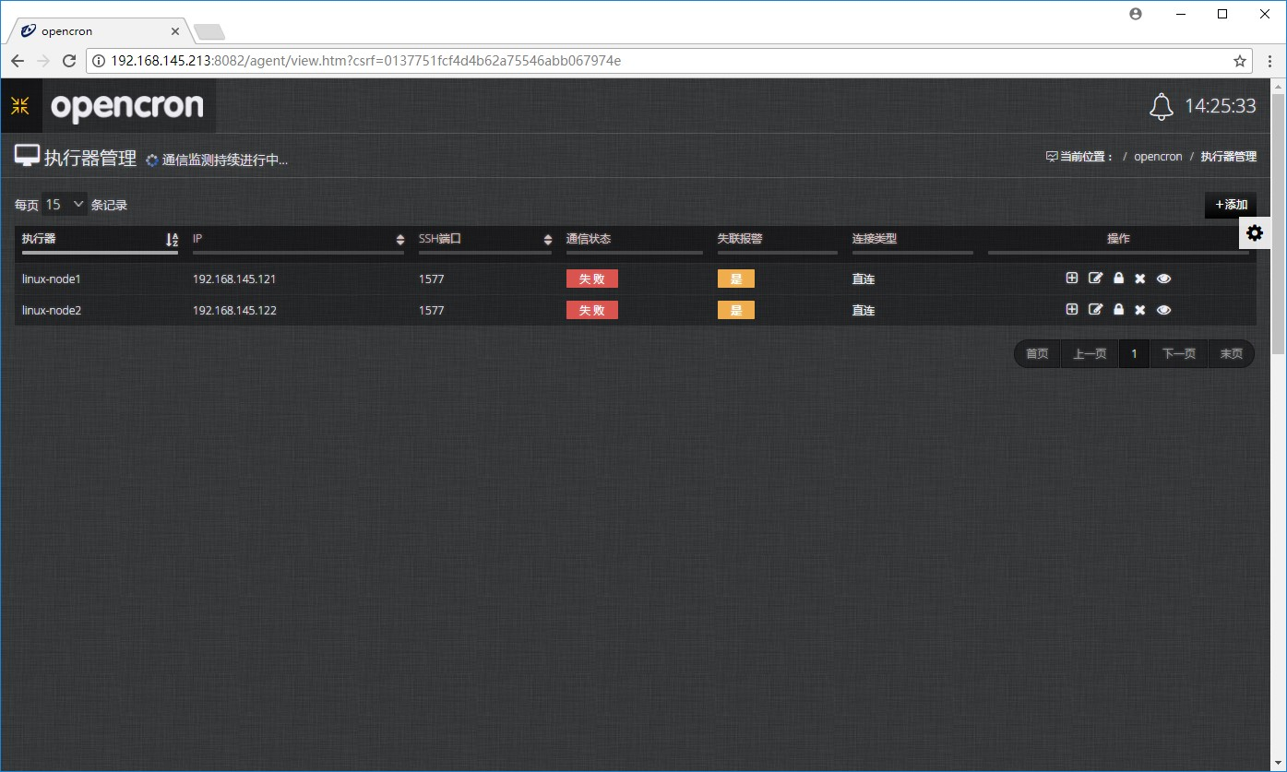

添加任务计划，如下图：

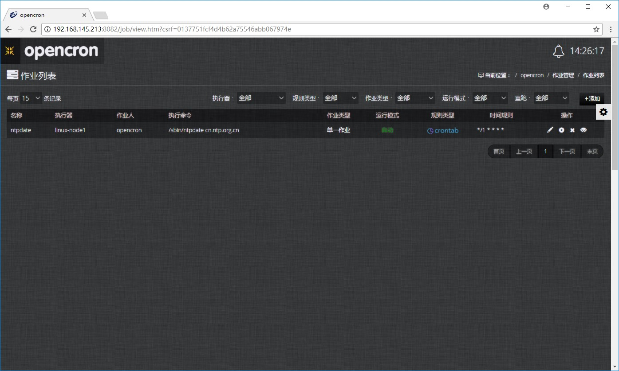

任务执行状态，如下图：

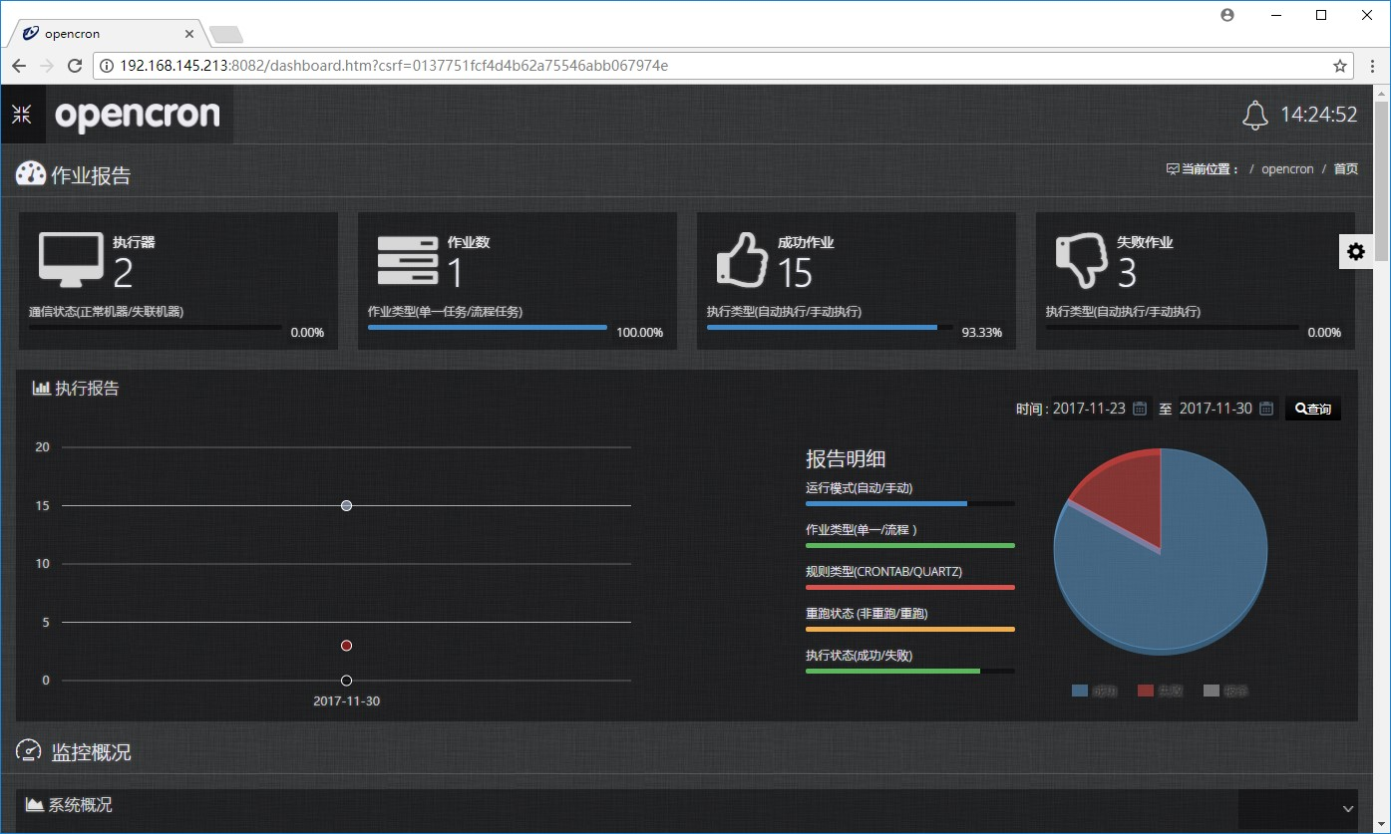

服务器资源监控，如下图：

